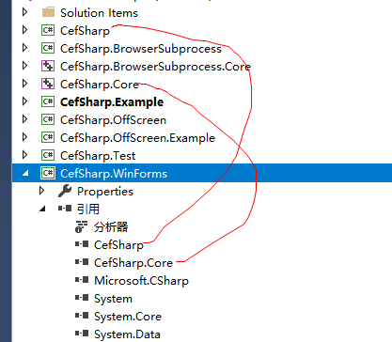
项目比较多。我们直接在cefSharp.WinForms 层级修改即可。
CefSharp.core 是C++代码，C++编译需要windows SDK 8.1 ，也就是这个只支持windows 平台。

Electron 跨平台，都是指linux windows 和mac ，不包括安卓和ios

VS2017 C++编译时出现 "the windows sdk version for 8.1 was not found"
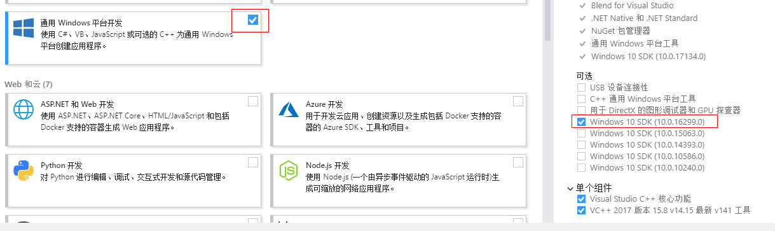
由于有向下兼容，直接下载win10SDK

